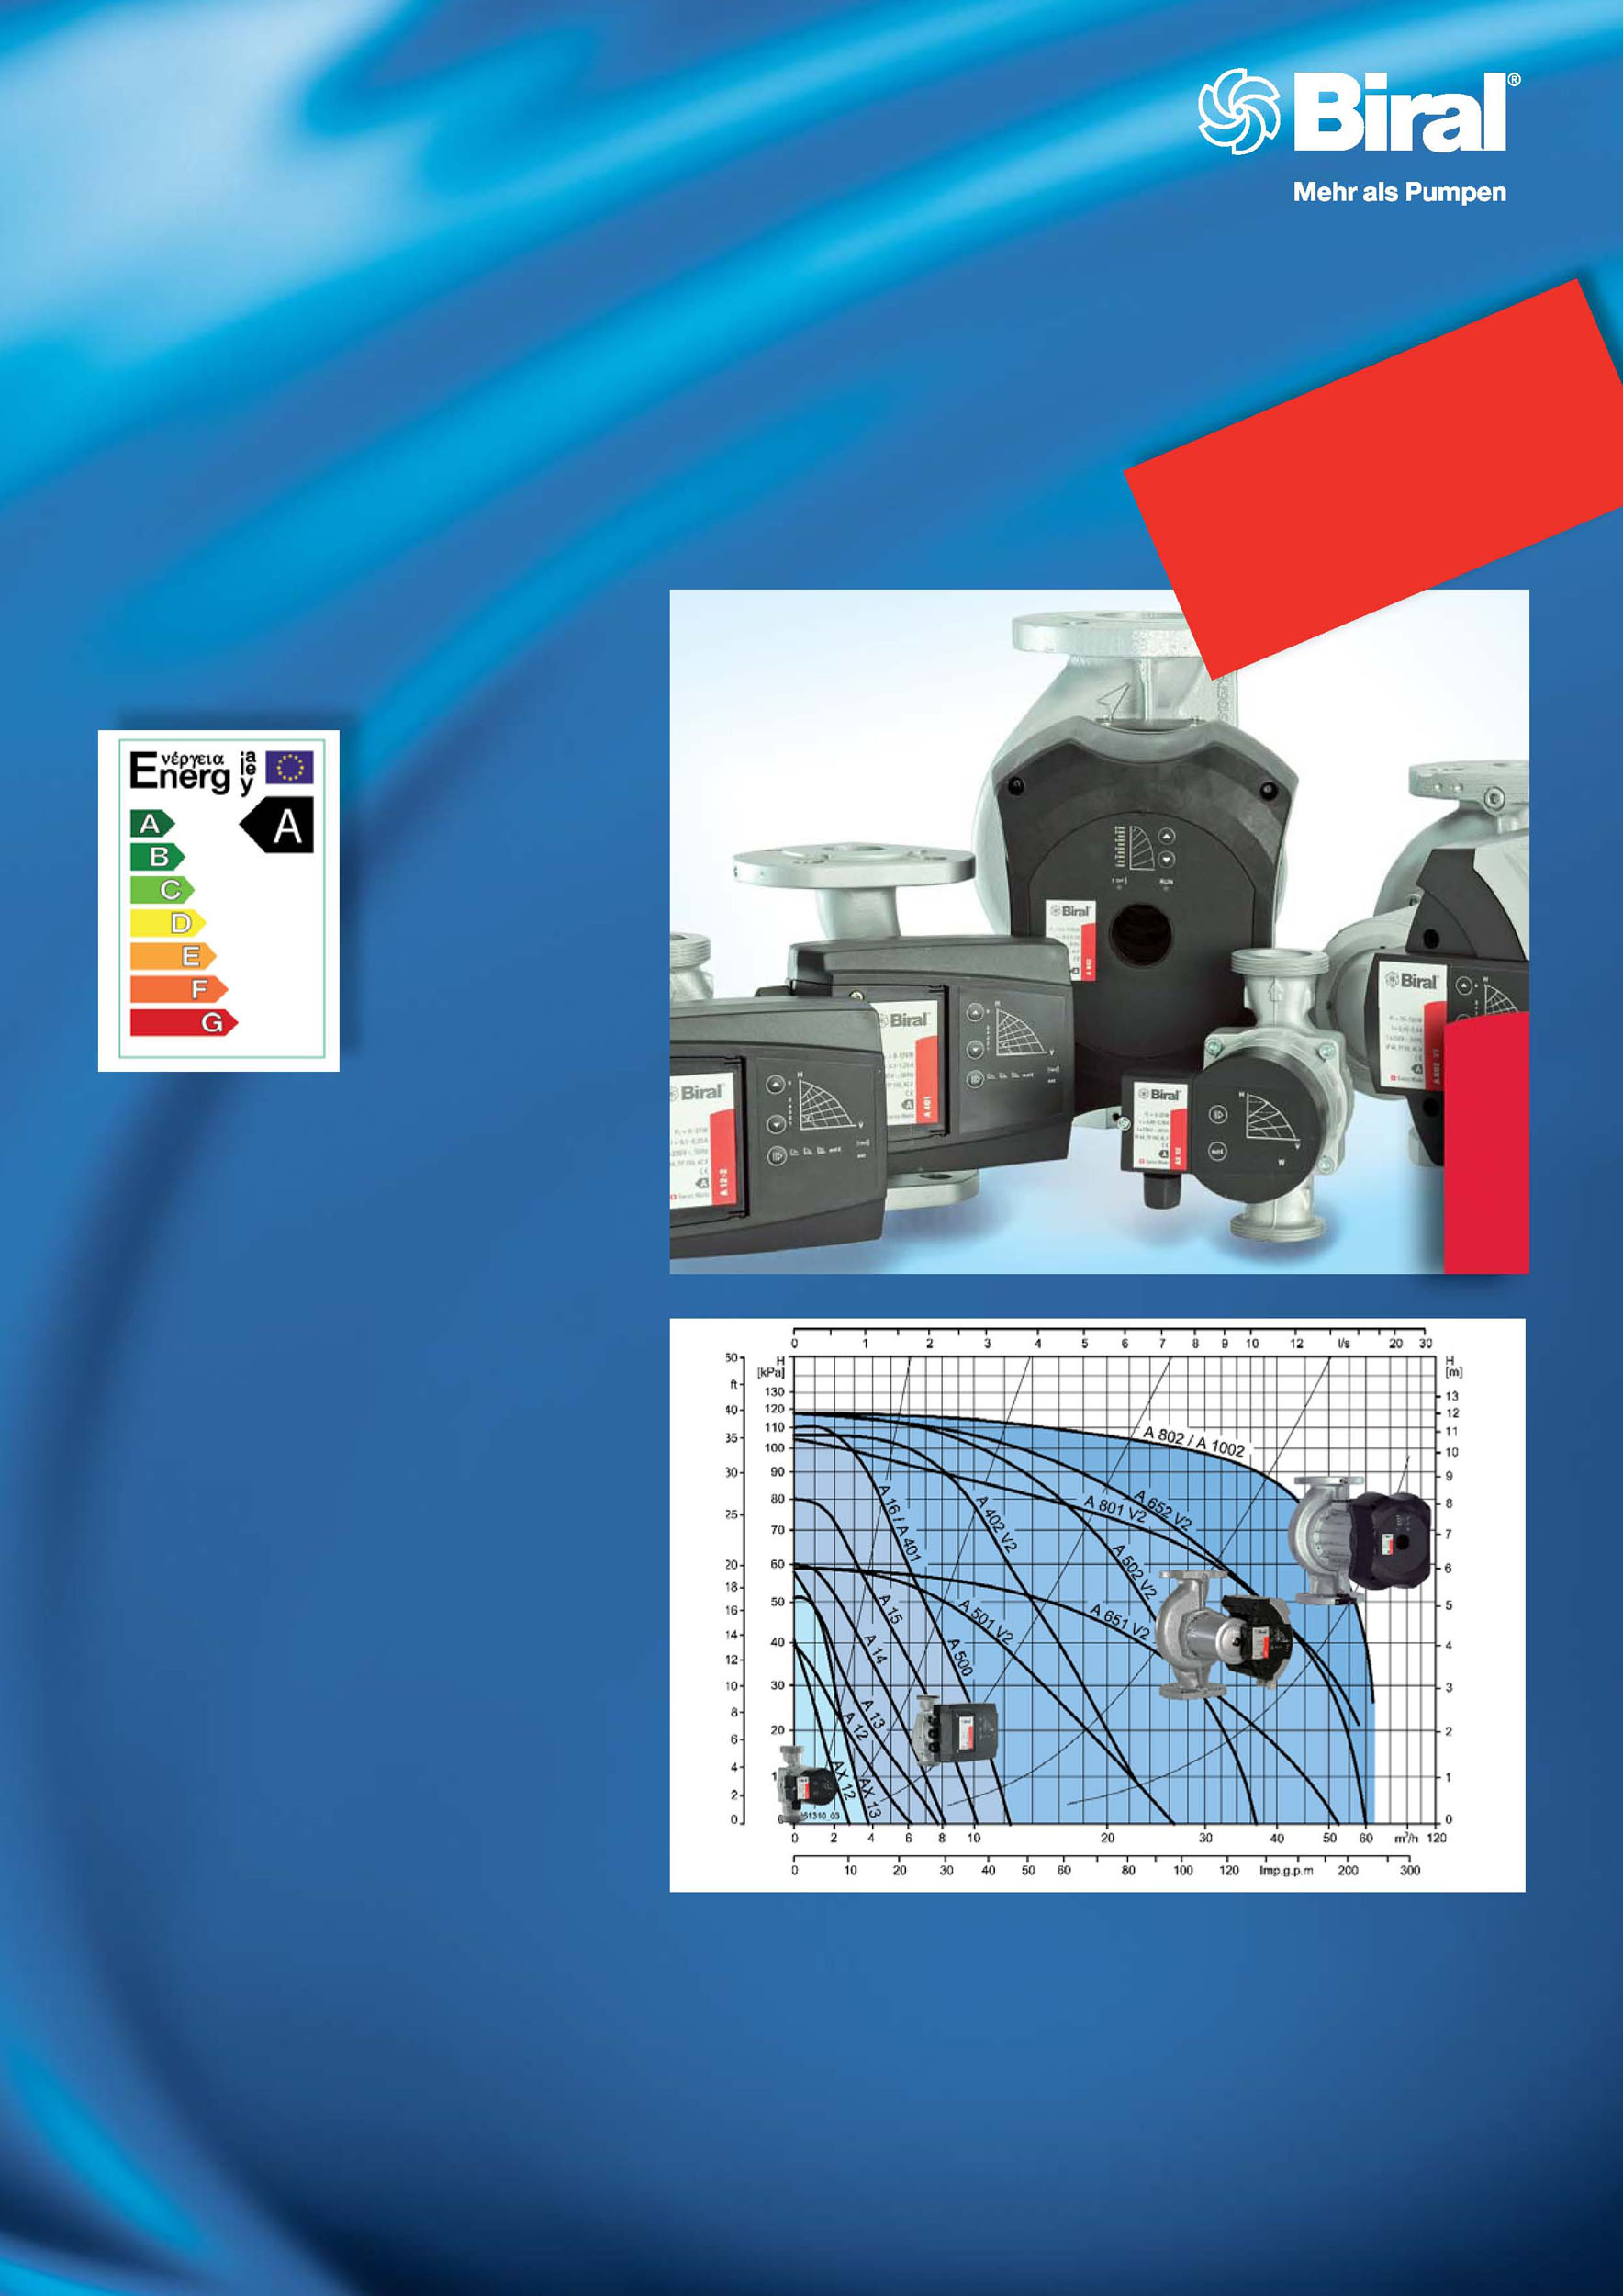

Kogu tootevalik kuulub energiaklassi A

Kõrge efektiivsuse ja väikese energiakuluga küttesüsteemide
ringluspumbad

Energiasäästlike püsimagnettehnoloogiaga pumpade looja Biral pakub juba täna täiuslikku tootevalikut, mille moodustavad
efektiivsed väikese energiakuluga pumbad, mis vastavad EL energiamärgistusele A.

Küttesüsteem

Head põhjused:

- Säästke energiat ja raha efektiivse püsimagnettehnoloogiaga
- Täiendav energia kokkuhoid soojusisolatsiooniga
- Elektrooniline deblokeerimise programm, mis kindlustab pumba töö
- Vajalik informatsioon LED ekraanil
- Parameetrite lihtne seadistamine
- Kõik seadistused on võimalik teha ilma kaugjuhtimispuldita
- Valmistatud Šveitsis

Biral AG
Südstrasse 10
CH-3110 Münsingen
T +41 31 720 90 00
F +41 31 720 94 42
E-Mail info@biral.ch www.biral.ch

Entire range in energy label A

Highly efficient mini energy heating circulation pumps

As the inventor of the energy- saving pump with permanent magnet technology, Biral is now ffering a full ange of high
fficiency mini- nergy pumps hat comply with U energy label.

Heating

Good reasons:

- Save energy and money with highly efficient permanent magnet technology
- Additional energy-saving through thermal insulation shells
- No sticking thanks to the elect- ronic de-blocking program
- Information via LED display
- Simple setting of control characteristics
- All settings possible without remote control
- Swiss Made

Biral AG
Südstrasse 10
CH-3110 Münsingen
T +41 31 720 90 00
F +41 31 720 94 42
E-Mail info@biral.ch www.biral.ch

